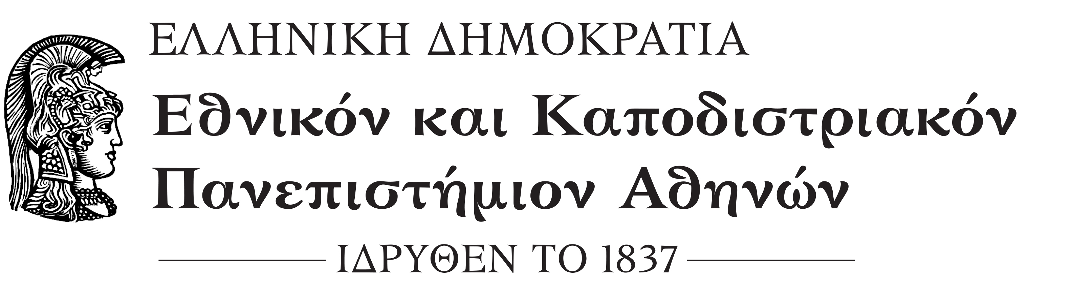

Αθήνα, .. /.. / ….

ΒΕΒΑΙΩΣΗ ΠΡΑΚΤΙΚΗΣ ΑΣΚΗΣΗΣ ΦΟΙΤΗΤΗ

ΑΠΟ ΤΟΝ ΕΠΙΣΤΗΜΟΝΙΚΟ ΥΠΕΥΘΥΝΟ ΤΟΥ ΤΜΗΜΑΤΟΣ

ΙΣΤΟΡΙΑΣ ΚΑΙ ΑΡΧΑΙΟΛΟΓΙΑΣ

Βεβαιώνεται ότι o/η ……………………….. φοιτητής/τρια του Τμήματος Ιστορίας και Αρχαιολογίας του Εθνικού και Καποδιστριακού Πανεπιστημίου Αθηνών, συμμετείχε στο Πρόγραμμα Πρακτικής Άσκησης (ΕΣΠΑ 2014 – 2020) κατά το χρονικό διάστημα από ………………….. έως …………………. στον φορέα απασχόλησης: ………………………………… και έχει εκπληρώσει τις σχετικές του/της υποχρεώσεις.

Η Επιστημονική Υπεύθυνη

Αφροδίτη Χασιακού

